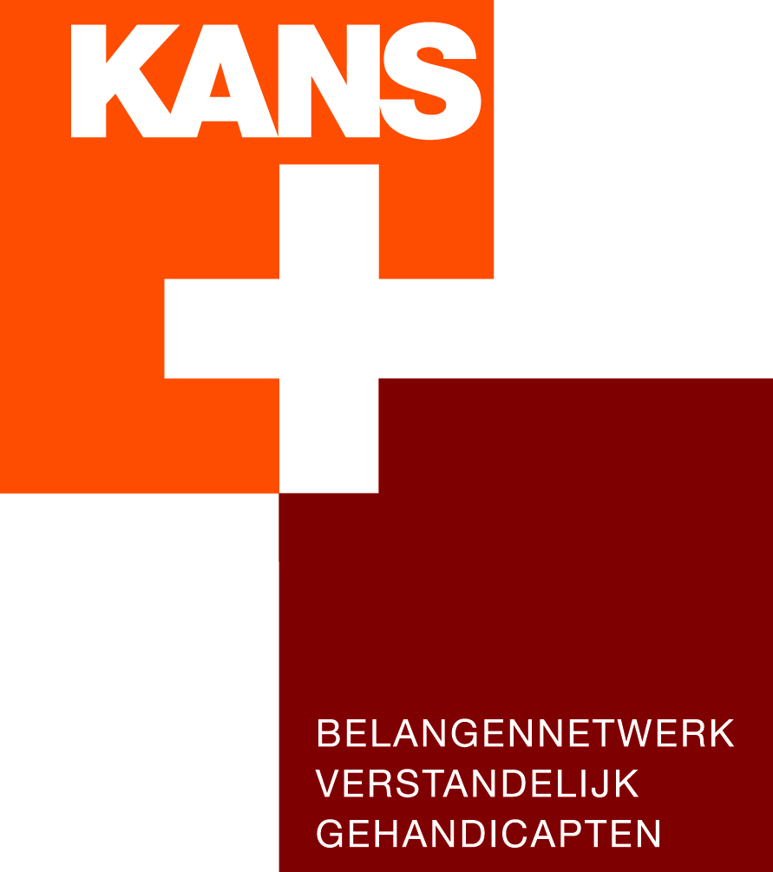

17e Algemene (Leden) Vergadering KansPlus 22 november 2014
Inleiding van de voorzitter, de heer Rein Baneke
Welkom op het ledengedeelte ofwel formele deel van de Algemene Vergadering.
U treft op de agenda uiteraard de gewone zaken aan voor de najaarsvergadering, maar ook twee bijzondere: de versterking van het middenveld en de relatie van KansPlus met Ieder(in).
Maar die gewone onderdelen van de agenda zijn dit jaar niet zo gewoon: de teruglopende financiële middelen van KansPlus nopen het bestuur u dit jaar te confronteren met een tweetrapsraket in de besluitvorming rond de begroting.
KansPlus blijft ambitieus op de terreinen die er toe doen: de individuele belangenbehartiging, lotgenoten contacten, medezeggenschap en de in 2012 als speerpunt aangewezen ondersteuning van de lokale belangenbehartiging.
Maar de schaarste aan middelen maakt met name die laatste activiteit afhankelijk van externe bronnen van de bekostiging. Die staan in de grondverf, maar zijn nog niet binnen. Dat betekent dat u vandaag een sobere begroting krijgt plus een vooruitzicht naar 2017.
In de voorjaarsvergadering van 2015 krijgt u als alles goed gaat een aanvullende begroting waarin de dekking van de kosten voor het project lokale belangenbehartiging is aangegeven, uiteraard met de uitgaven die daar tegenover staan. Het bestuur heeft vertrouwen in de realisatie van dit voor KansPlus belangrijke project.
U merkt, u heeft afgelopen mei een goede penningmeester gekozen die safety first als leidraad hanteert. Bij de verschillende agendapunten zal nog een nadere toelichting gegeven worden.
Ik haast me om te stellen dat het niet alles kommer en kwel is. Wie in het kader van de nieuwe opzet van PlusPunt de aparte katernen van de ledengroepen leest, ziet een veelheid aan activiteiten waar andere verenigingen jaloers op kunnen zijn. Ik bespeur een ontwikkeling, waarbij KansPlus voor wat betreft de specifieke belangenbehartiging voor mensen met een beperking, steeds meer gezien wordt als DE club waar je bij moet aankloppen voor advies en ondersteuning.
Nu alleen nog de vertaling van deze trend in een groeiend ledental. Dat blijft ons grote zorgenkind. De ochtendbijeenkomst heeft ons input gegeven om daar met nieuw elan aan te werken.
Een goede vergadering

